Sinh viên thực hiện:
Nguyễn Phước Lộc – B2303828
Trần Trọng Phúc - B2303844

BÁO CÁO BÀI TẬP THỰC HÀNH

TIÊU ĐỀ:
Thiết kế Deterministic Finite Automaton (DFA) nhận dạng biểu diễn số nguyên và số thực hệ thập phân; cài đặt thuật toán kiểm tra và xây dựng bộ kiểm thử tự động với xUnit trên nền tảng .NET.

TÓM TẮT:
Báo cáo trình bày chi tiết giải pháp mô hình hóa và hiện thực hóa một Automaton hữu hạn đơn định (DFA) trên bảng chữ cái Σ = {0, 1, 2, 3, 4, 5, 6, 7, 8, 9, ., +, -} nhằm thẩm tra tính hợp thức của các chuỗi số nguyên và số thực hệ thập phân. Hệ thống được thiết kế hoàn chỉnh với 6 trạng thái tính toán (q0 đến q5) cùng trạng thái bẫy q_err, cho phép tiếp nhận chính xác từ các số nguyên có/không dấu, số thực dạng chuẩn (ví dụ: 1.23, -0.5) cho đến các dạng số thực rút gọn bắt đầu bằng dấu chấm (như .5, +.5, -.5). Trên cơ sở lý thuyết này, thuật toán được cài đặt bằng ngôn ngữ C# (.NET 10.0) theo mẫu thiết kế Table-Driven Pattern với hiệu năng tối ưu. Để đảm bảo độ tin cậy tuyệt đối, bộ kiểm thử tự động toàn diện được xây dựng bằng framework xUnit với 26 ca kiểm thử bao phủ toàn bộ các trường hợp biên, phủ định và sinh số ngẫu nhiên, đạt kết quả vượt qua 100%.

ĐẶT VẤN ĐỀ:
Trong thiết kế trình biên dịch và kỹ thuật phân tích cú pháp, việc phân tích và kiểm tra các từ tố (tokens) dạng số (number literals) là một bước cơ bản và thiết yếu. Nếu không có một mô hình toán học chặt chẽ, việc kiểm tra tính hợp lệ của chuỗi số bằng các biểu thức điều kiện thủ công rất dễ bỏ sót các trường hợp ngoại lệ (ví dụ: ++5, 1..2, . hoặc .5).
Mục tiêu của bài thực hành:
- Thiết kế một automaton hữu hạn đơn định (DFA) chuẩn xác trên $Σ=\left\{0..9,.,+,-\right\}$ chấp nhận số nguyên và số thực.
- Lập trình hiện thực hóa DFA thành mã nguồn để kiểm tra chuỗi đầu vào.
- Xây dựng bộ ca kiểm thử (Unit Test) bằng xUnit nhằm xác minh tính đúng đắn của giải thuật.

LIÊN QUAN:
Automaton hữu hạn đơn định (DFA): Là một bộ 5 thành phần $M=\left(Q,Σ,δ,q_{0},F\right)$ trong đó:
- $Q$: Tập hữu hạn các trạng thái.
- $Σ$: Bảng chữ cái đầu vào.
- $δ:Q×Σ→Q$: Hàm chuyển trạng thái xác định.
- $q_{0}∈Q$: Trạng thái bắt đầu.
- $F⊆Q$: Tập trạng thái chấp nhận (kết thúc).
Trạng thái bẫy (Trap / Dead State): Trạng thái mà một khi đã rơi vào thì mọi ký tự tiếp theo đều quay lại chính nó và không thể đến được trạng thái kết thúc.
Phân tích từ vựng (Lexical Analysis): Quá trình quét chuỗi ký tự nguồn thành các token ngữ nghĩa.
xUnit Testing Framework: Framework kiểm thử đơn vị hiện đại trong hệ sinh thái .NET, hỗ trợ các thuộc tính [Fact] và [Theory] để kiểm thử dữ liệu theo tham số.

CÔNG VIỆC THỰC HIỆN:

5.1 Thiết kế Automaton:
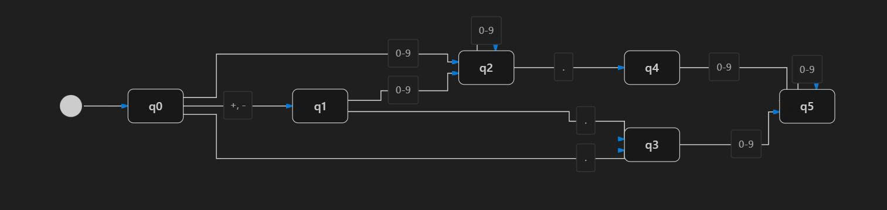
Hình 1. Mô hình automaton.
Tập các trạng thái: $Q=\left\{q_{0},q_{1},q_{2},q_{3},q_{4},q_{5}\right\}$.
Trạng thái khởi đầu: $q_{0}$.
Tập các trạng thái chấp nhận: $F=\left\{q_{2},q_{4}\right\}$.
    - $q_{2}$: Chấp nhận số nguyên hợp lệ (VD: 0, 123, +99, -456).
    - $q_{4}$: Chấp nhận số thực thập phân hợp lệ (VD: 1.23, 0.5, .5, +.5, -9.99).
Trạng thái bẫy: $q_{_err}$ (nhận các chuyển tiếp vi phạm cú pháp).
Ý nghĩa các trạng thái:
- $q_{0}$: Trạng thái bắt đầu, chưa xử lý ký tự nào.
- $q_{1}$: Đã đọc dấu dẫn xuất (+ hoặc -), chờ ít nhất 1 chữ số hoặc dấu chấm.
- $q_{2}$ (Chấp nhận): Phần nguyên hợp lệ.
- $q_{3}$: Đã đọc dấu chấm . ở đầu chuỗi hoặc sau dấu (+.5, .5), đang chờ ít nhất 1 chữ số thập phân.
- $q_{4}$: Đã đọc dấu chấm . sau phần nguyên (12.), đang chờ ít nhất 1 chữ số thập phân.
- $q_{5}$ (Chấp nhận): Phần thập phân hợp lệ (đã tiếp nhận ít nhất 1 chữ số sau dấu chấm).
- $q_{err}$ (Bẫy): Chuỗi vi phạm quy tắc số học (dấu sai vị trí, nhiều dấu chấm, kết thúc bất thường, ký tự lạ ngoài bảng chữ cái).

5.2 Cài đặt chương trình kiểm tra chuỗi số:
Xây dựng tập trạng thái:
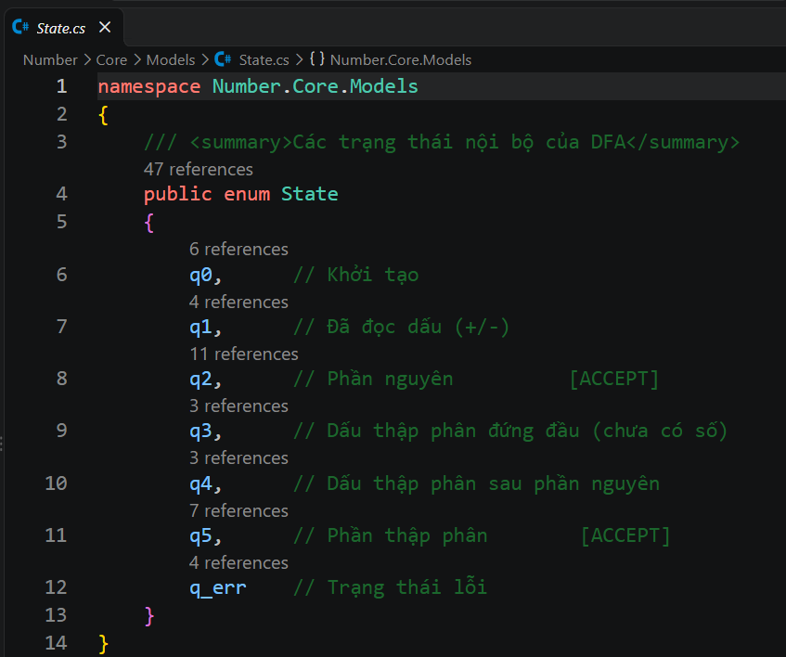
Hình 2. Tập trạng thái.

Xây dựng chương trình kiểm tra giá trị số:
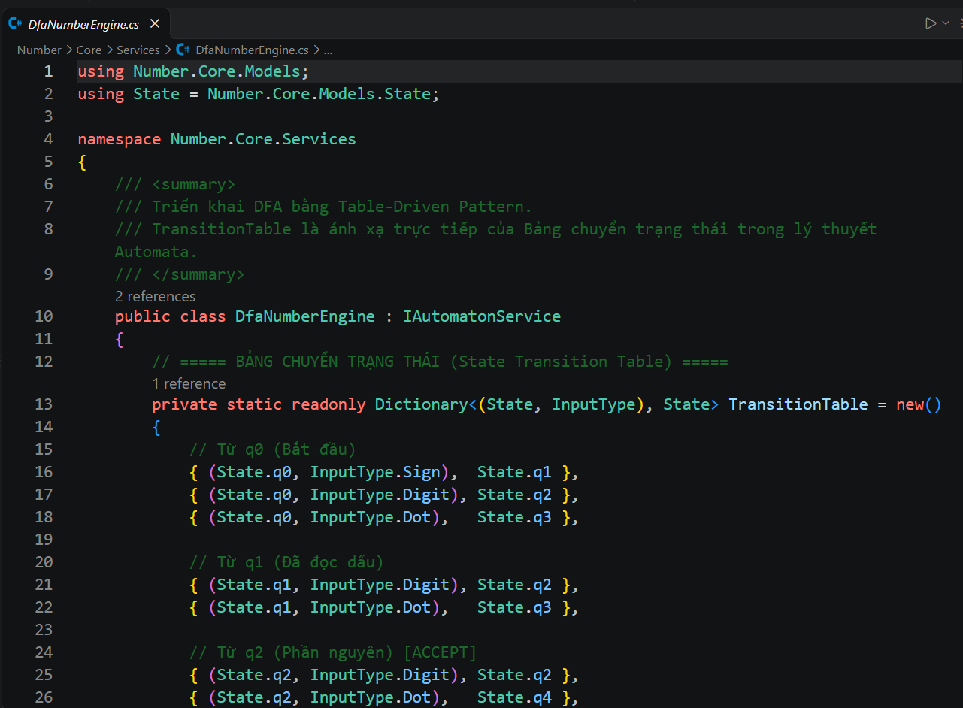
Hình 3a. Kiểm tra giá trị số.
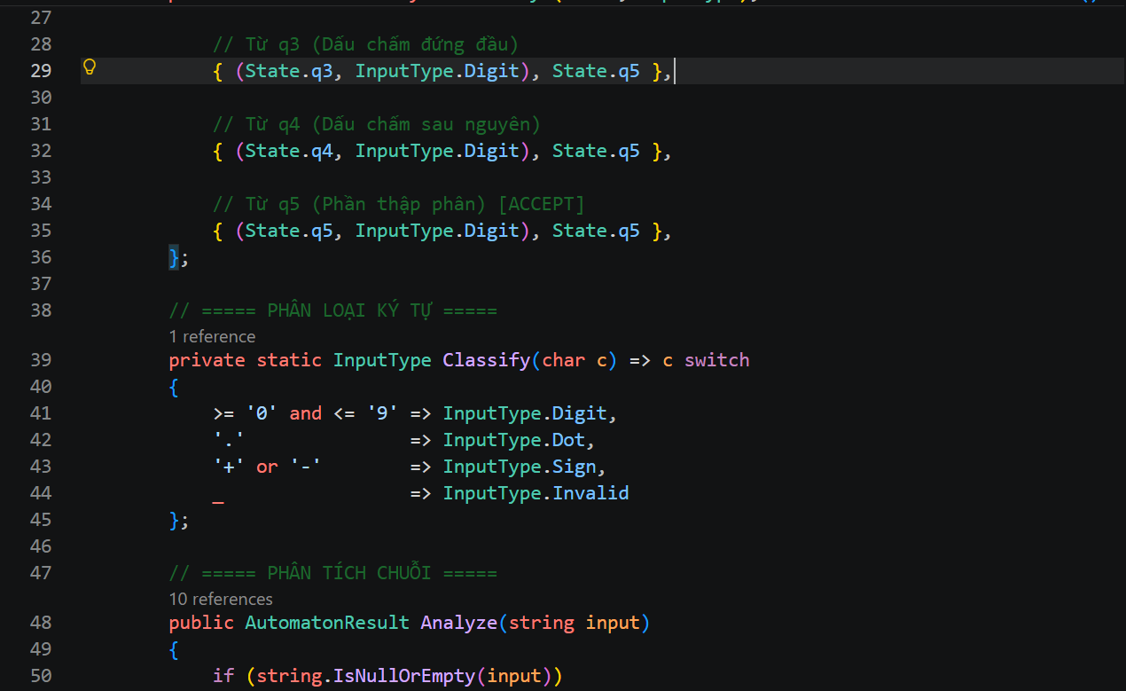
Hình 3b. Kiểm tra giá trị số.
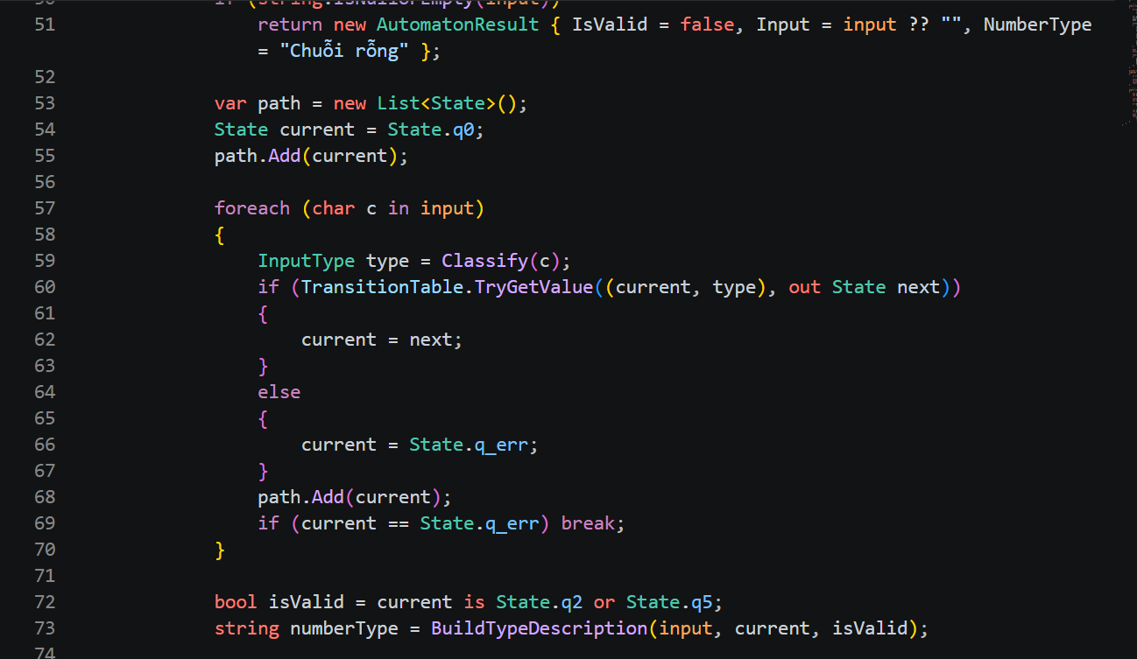
Hình 3c. Kiểm tra giá trị số.
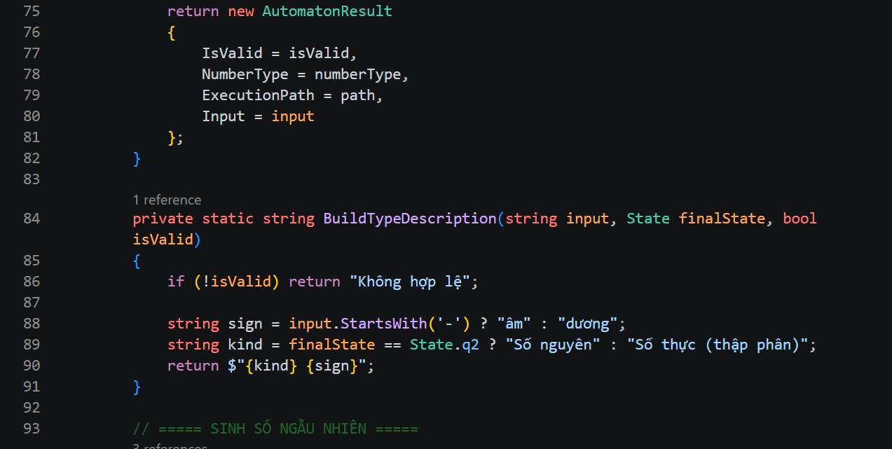
Hình 3d. Kiểm tra giá trị số.
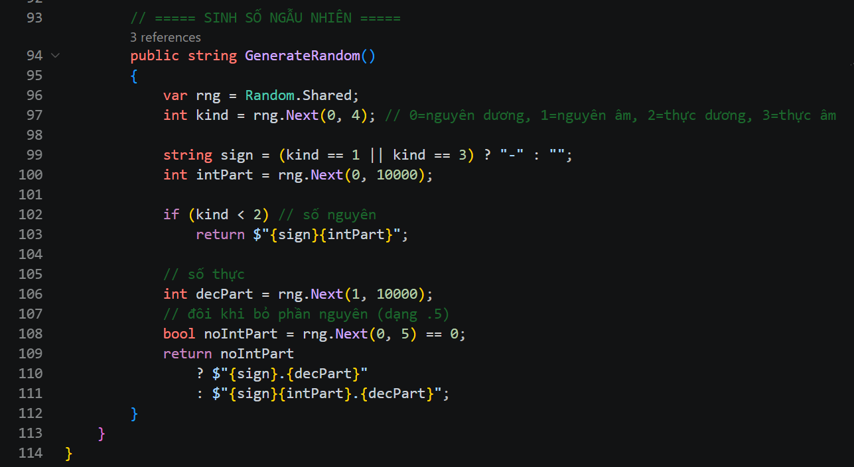
Hình 3e. Kiểm tra giá trị số.

Xây dựng chương trình kiểm thử sự hợp thức của chương trình “Kiểm tra giá trị số” vừa tạo:
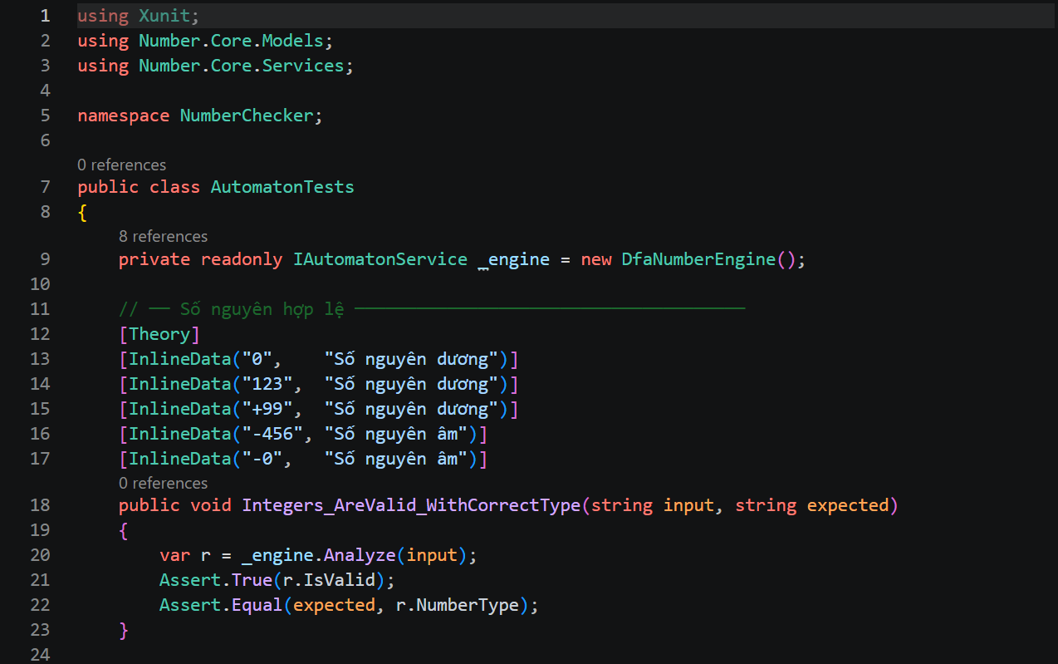
Hình 4a. Chương trình kiểm thử.
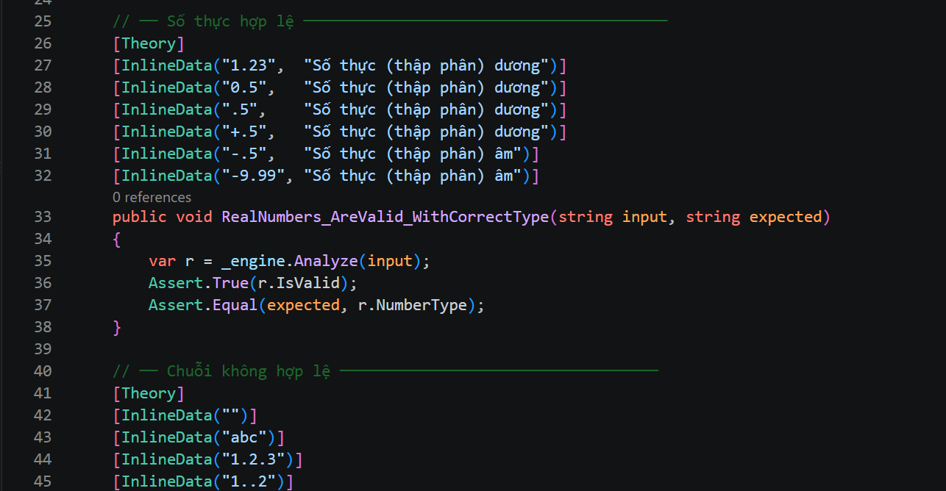
Hình 4b. Chương trình kiểm thử.
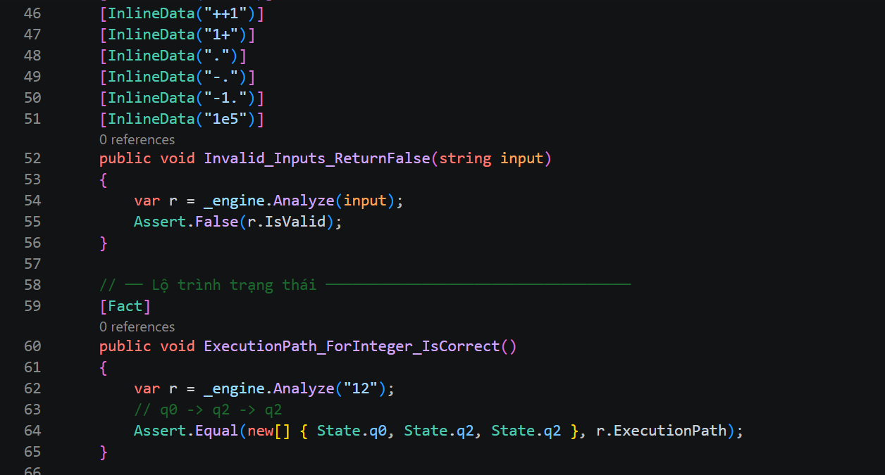
Hình 4c. Chương trình kiểm thử.
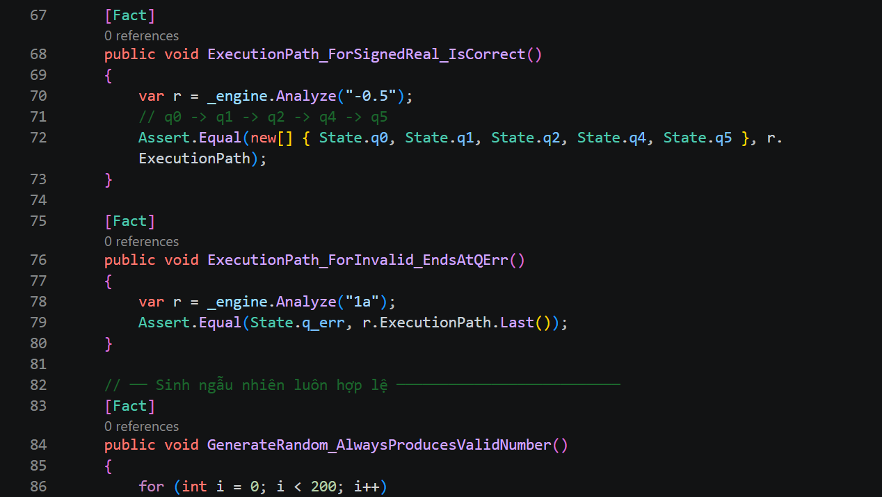
Hình 4d. Chương trình kiểm thử.
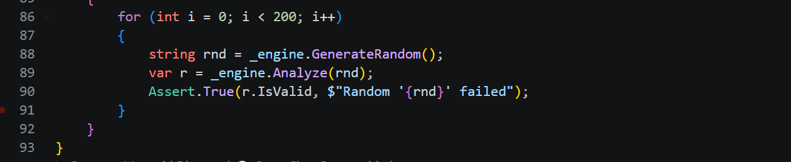
Hình 4e. Chương trình kiểm thử
Kết quả sau khi kiểm thử:
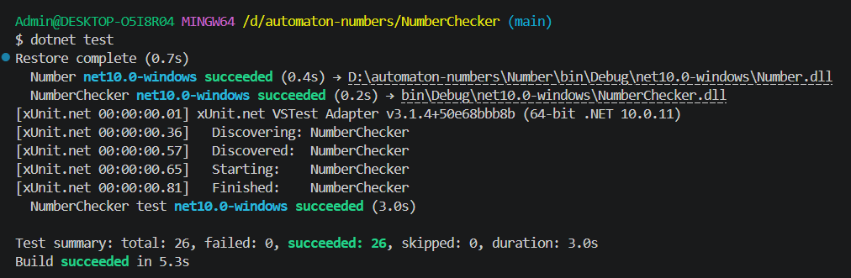
Hình 5. Kết quả kiểm thử.

KẾT LUẬN:
Mô hình DFA 6 trạng thái hoạt động kết hợp trạng thái bẫy q_err đã giải quyết toàn diện bài toán nhận diện số nguyên và số thực hệ thập phân, xử lý chặt chẽ mọi trường hợp biên cú pháp (kể cả số thực rút gọn .5, +.5).
Giải thuật mô phỏng DFA hoạt động với độ phức tạp thời gian tuyến tính $O\left(n\right)$ (với $n$ là độ dài chuỗi) và độ phức tạp không gian $O\left(1\right)$, đem lại hiệu năng vượt trội và tính bảo trì cao so với việc sử dụng biểu thức chính quy phức tạp.
Các ca kiểm thử trong bộ xUnit đều chạy thành công (Passed), chứng minh mô hình lý thuyết toán học hoàn toàn khớp nối và chính xác với chương trình thực thi.

TÀI LIỆU THAM KHẢO:
[1] Lâm Hoài Bảo, Slide bài giảng môn Kiểm chứng mô hình (CT287), Khoa Công nghệ Thông tin và Truyền thông, Trường Đại học Cần Thơ.

